- Objetivo
El objeto de este instructivo es establecer las actividades mínimas a realizar el Montaje de Molde.

- Alcance
Este instructivo es aplicable a cada persona que deba realizar ésta actividad.

- Definiciones
- No aplica.

- Desarrollo
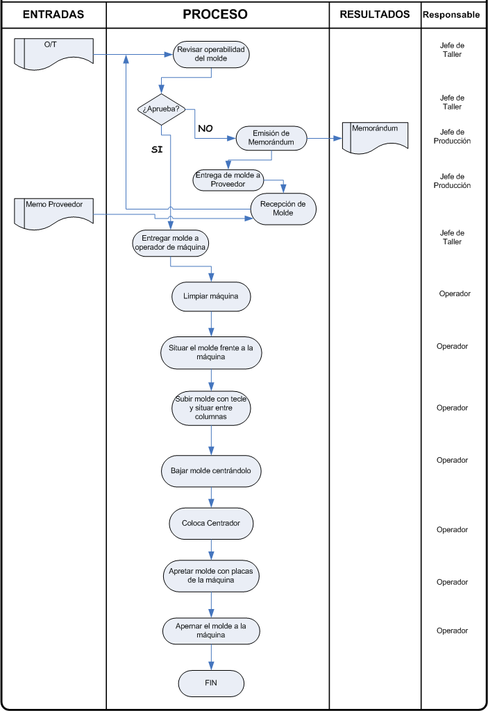
Pasos del Importantes
- Jefe de Taller revisa operabilidad del molde. Para esto se debe abrir el molde y verificar que la pieza es la correcta y en general realizar una inspección visual.
- Si el molde está bien, lo entrega al operador de la inyectora.
- Si el molde no está en condiciones, el Jefe de Taller lo envía al proveedor (SOCOMAT) para su habilitación con un memorándum que emite el Jefe de Producción
- Una vez que el molde regresa del proveedor (SOCOMAT), debe incluir un memo del proveedor que indique a lo menos las horas trabajadas. El Jefe de Taller debe revisar nuevamente el molde antes de aceptarlo (como lo indica el primer punto de este procedimiento).
- Si el molde esta operable, Jefe de Taller lo entrega al inyectorista, quien previamente ha limpiado la máquina.
- Inyectorista lo lleva a la máquina inyectora y lo sitúa junto a ésta.
- Con tecle lo sube y lo sitúa entre las columnas con la máquina abierta.
- Baja el molde y lo centra en la placa fija, colocando el disco centrador.
- Acciona máquina y aprieta el molde con ambas placas.
- Aperna el molde a la máquina con chuletas y pernos.

- Modificaciones

VERSIÓN | FECHA | PUNTO MODIFICADO | MODIFICACIÓN REALIZADA

- Anexos

  - Anexo 1: Registros
- Orden de Trabajo (RE-PRO-01).

  - Anexo 2: Documentos de Referencia
- Manual de Calidad.
- Procedimiento de Producción (PR-PRO-01).

